

**运动控制课程设计报告**

题目：300kW单相电压型两电平SVPWM整流器设计与仿真

**院 系**  人工智能与自动化学院

**姓名**  刘凤清 **学号** U202014940 **班级**自动化2001

**姓名**  郑雨偲 **学号** U202014953 **班级**自动化2001

目录

1、技术要求 3

2、主要设计内容 3

3、总体方案设计 3

3.1、主电路整流回路 3

3.2、控制电路 5

4、设计说明： 5

4.1、主电路整流回路 5

4.2、控制回路 7

5仿真过程与结果验证 12

5.1、Simulink平台 12

5.2、HIL半实物仿真 18

6、设计总结 21

7、参考文献： 22

## 1、技术要求

1. 功率因数：0.85
2. 输出功率300kW
3. 单相输入电压220V
4. 整流直流电压：600V
5. 开关频率4kHz
6. 直流侧带电阻性负载
7. 整流直流纹波小于5%
8. 交流侧电流谐波iTHD小于5%

## 2、主要设计内容

1. 设计交流侧电感
2. 设计直流侧电容
3. 设计电流内环的Kp、Ki参数
4. 设计电压外环的Kp、Ki参数

## 3、总体方案设计

根据题目可知，电路主体是单相电压型两电平整流器及相关回路，控制方法是空间矢量脉宽调制（SVPWM），依此将整个设计系统划分为主功能电路和控制电路。

### 3.1、主电路整流回路

单相电压型两电平整流器是一种常见的电力电子拓扑结构，通常由四个晶闸管（或MOSFET等功率开关）组成。它通过对输入电压进行整流，产生平滑的直流输出。在本设计中，参考我们将采用单相两电平桥式全控整流器作为电力转换系统的基础[1]，即构成的主电路如图1：

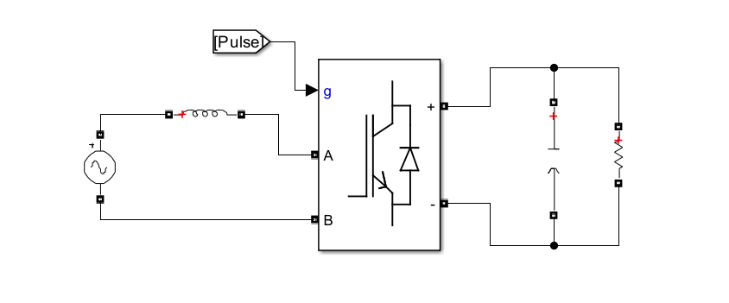

图 3-1主电路原理图

根据上图可以看出，主电路由交流侧单相电源、电感，H全控桥，直流侧为电阻性负载，外接稳压电容。这是结合题目给出的技术要求和设计内容初步得到的主电路结构图。

依据原理图可知需要设计的器件参数是交流侧电感，直流侧电容和电阻性负载。

1.交流侧电感的设计要求有两个：一是满足交流侧稳态矢量关系（满足四象限运行）；二是满足谐波要求。

2.直流侧电阻性负载的设计需要满足功率要求。

3.直流侧电容需要满足整流直流纹波要求。

单相SVPWM的发展源于三相SVPWM，与三相SVPWM类似，在单相全桥逆变电路中，每个桥臂也只有0和1两种开关状态。如下式：

即可控硅的开关状态（Sa,Sb）有（0,0），（0,1），（1,0），（1,1）四种状态。  
在采样周期内插入零矢量时，因为零矢量插入灵活，不同的插入方式可以对电路进行开关优化。

  由于在每个周期零矢量的作用时间是一定的，但是作用位置是不能确定的，在不同的位置插入零矢量，便会得到不同的开关方式，也就会用不同的调制效果。

开关时序如下（呈现五段式开关方式）[3]：

表3-1 单相SVPWM开关时序

|  |  |  |  |  |
| --- | --- | --- | --- | --- |
| 1 | 2 | 3 | 4 | 5 |
| T0/4 | T1/2 | T0/2 | T1/2 | T0/4 |
| （0,0） | （1,0） | （1,1） | （1,0） | （0,0） |

### 3.2、控制电路

控制电路结构主要由电压外环和电流内环组成，存在电压控制器和电流控制器，因为要实现SVPWM的控制，从主电路中采样得到的数据（电流和电压）需要经过一定的处理，大致原理结构图2所示：

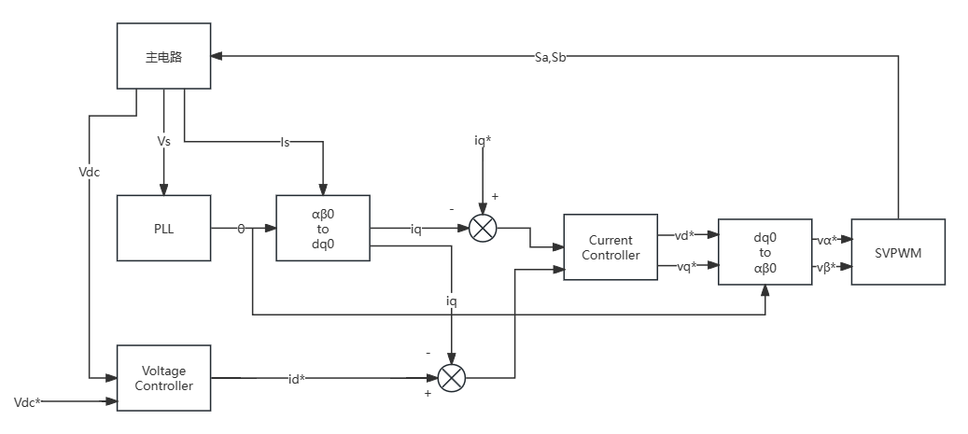

图 3-2控制电路原理框图

主电路交流侧测得的电压进入锁相环得到相位信息，结合交流侧测得的电流根据运算得到d，q轴的电流信息，另一边直流侧测得的电压经比较后在电压控制器得到期望的d轴电流，随后运算得到d、q两轴电流误差值，再通过电流控制器得到相对应的d、q轴电压信息，再经过运算得到α、β电压，经过空间矢量脉宽调制，得到所需要的脉冲波形。

至此总体设计工作基本完成。

## 4、设计说明：

### 4.1、主电路整流回路

为了达到给定的技术要求，需要根据相关原理及公式对部分元器件的参数进行设定：

**直流侧电阻性负载阻值设计**：

其中P为300kW，U为600V

计算得到**直流侧电阻R=1.2Ω**

**直流侧电容设计：**

直流侧电容有两个作用：滤波、抑制直流侧谐波电压；稳定直流侧电压，负载变化时能快速反应。

直流侧的电流输出后相当进入了一个低通滤波器，其传递函数如下：



整流直流纹波

对于整流输出的直流侧电压，其中的纹波主要是二倍频分量纹波，故设定w=2πf*2=200π，R由上已知为1.2Ω，idc根据功率运算得到是500A。而技术要求中，整流直流纹波小于5%且整流直流电压要求为600V

同时需要考虑到，快速性和稳定性之间的矛盾：电容越大，输出电压越稳定，但充电的越慢，响应越慢；电容越小，输出电压的波动就越大，稳定电压的能力就越差，单数充电速度快，响应就相应更快。

因此直流侧的电容不宜过大，过大会导致响应缓慢，在保证稳定性要求的情况下，再追求快速性。再结合裕量的思想，最终设定的**直流侧电容为C=0.07F。**

**交流侧电感设计：**

交流侧电感的主要作用：  
1、滤波，滤除电流谐波，进而满足总体谐波失真（THD）要求。

2、储能，作为Boost型AC/DC变换器的储能电感。

3、阻尼，使控制系统具有一定的阻尼，有利于系统稳定。

4、实现VSR（电压型整流器）的四象限运行

据此，核心要求是两个，具体分析如下

1. 为了满足交流侧稳态矢量关系，满足电压型整流器（VSR）四象限运行：

 



Im是交流侧电感电流的最大值，Vdc=600V，

1. 满足谐波THD要求：

 更加具体的值与快速傅里叶分析有关。

本题目的技术要求为交流侧电流谐波iTHD小于5%

由条件1得到，综合之下，**最终设定L=0.0005H**

### 4.2、控制回路

电流内环控制框图设计：

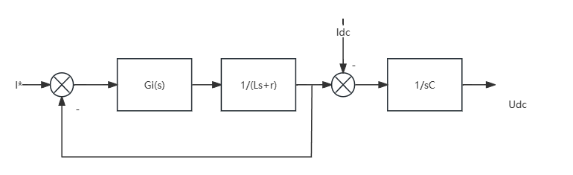

图4-1电流内环控制框图

相应的电流环传递函数：

开环：Gi_op=(kpi+kii/s)/(Ls+Rl) 其中是电感的等效电阻，根据情况自己拟定

闭环：Gi_cl= Gi_op/(1+ Gi_op)

电压外环控制框图设计：

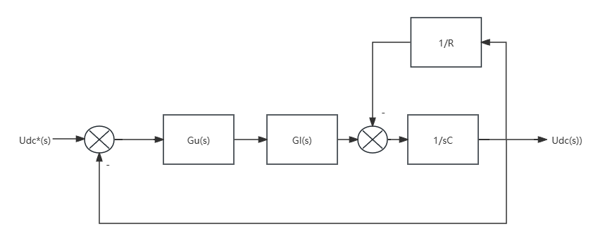

图4-2 电压外环控制框图

相应的电压环传递函数:

输出端回路的传递函数：Go=R/（1+RCs）

开环：Gu_op=(kpu+kiu/s)*Go

闭环：Gu_cl= Gu_op/(1+ Gu_op)

上述的控制器全部设计为PI调节器，由此得到kpi、kii和kpu、kiu。

**控制回路的设计原理：**

由于本课题的要求是单相SVPWM，其基本原理思想与三相SVPWM类似，关键在于如何利用单相的信号去进行坐标的旋转转换，得到d、q轴的信息。

首先定义一对相位差π的线电压实时值

式中U为线电压的有效值

在时域t上，定义由上式组成的单相空间电压矢量u=[vab, vba]T。当t∈(-∞,+∞)时，可在如下图所示的二维平面直角坐标系中表示矢量u形成的电压矢量平面。与三相电压空间矢量定义相类似，对于单相电压矢量，由于Vab+Vba=0，因此单相电压空间矢量u全部落在二维平面直线x+y=0上。可以证明，所有u组成的矢量空间Vu是R2的一维线性子空间[1,2]。

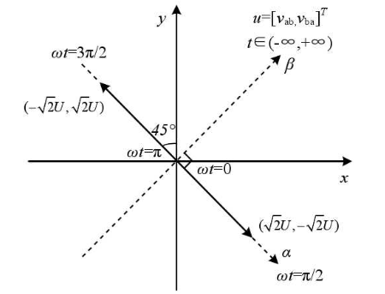

图4-3 旋转变换前单相空间电压矢量图

利用simulink模块的时滞模块，将α轴信息移相1/2π得到β轴信息，这一部分与三相SVPWM整流不同，后者得到α，β轴的信息需要将依靠Clark变换将三相abc坐标系变换到α-β坐标系。这里用到了移相1/2π，得到一个虚拟矢量，从α轴生成β轴信息，即从单相变成了两相。

接下来需要利用到相位信息wt，从α-β坐标进行旋转变换得到d-q坐标信息，（相位信息wt可以通过锁相环得到）与三相三维空间坐标旋转变换相似的方法，取两个新基（y1­,y2），即上图中α，β轴正方向的单位矢量，可表示为：



式中，(e1，e2)为二维线性空间R2的单位标准正交基，其中e1=[1,0]T，e2=[0,1]T。标准正交基到新基(y1，y2)的过渡矩阵C可由上式运算得出：



在新基下，u在y2轴上的分量为零。在新基下原空间电压矢量u可表示为u'，且u'与u满足：

在新基下，矢量u'在二维坐标中的变化如图所示[2,4]，图中所有矢量均位于一条一维直线上，矢量模的大小随t呈周期性的变化，且最大模值为2U。

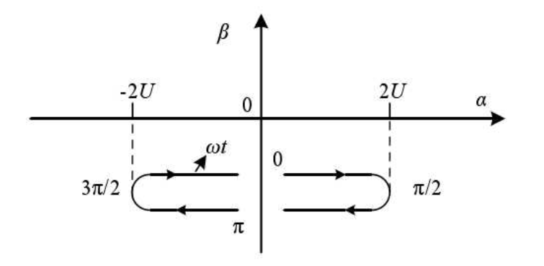

图4-4旋转变换后的单相空间电压矢量图

利用上述的四个离散电压矢量来线性拟合，的期望输出电压矢量是单相SVPWM技术的基本思想。设Ts为系统PWM载波周期，T1为当前有效电压矢量作用时间，T0为零电压矢量作用时间，根据伏秒平衡原理可得:

其中是期望输出电压矢量，是输出非零矢量或者之一，其情况视而定：

当wt取（0，π）时，取，则有

当wt取（ π，2π）时，取，则有

可得到一种传统的开关模式如表3-1所示

从α-β坐标进行旋转变换得到d-q坐标，三相SVPWM中需要用到的是Park变换，具体落实在simulink仿真中实现时，可以选择Alpha-Beta-Zerodq0 to dq0模块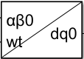 ，仿真形式为：

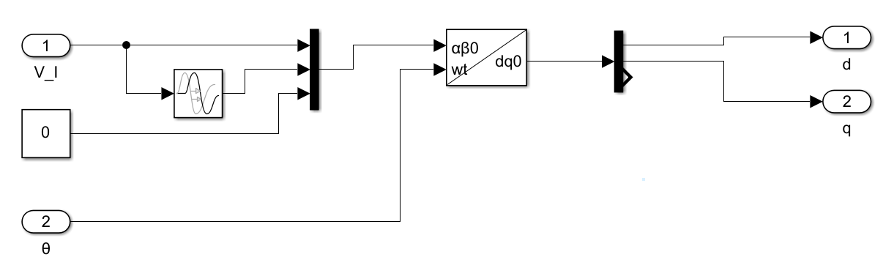

图 4-5 Alpha-Beta-Zerodq0 to dq0相关结构

其运算规则为：

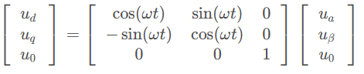

输入的u0项可以输入0，输出的的u0可以弃用，结果上与Park变换一致：



得到的关于电流的d、q坐标信息需要经过交叉解耦和控制器运算，得到关于电压的d、q坐标信息，再通过dq0 to Alpha-Beta-Zero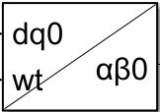模块，到关于电压的α-β坐标信息，其形式上为：

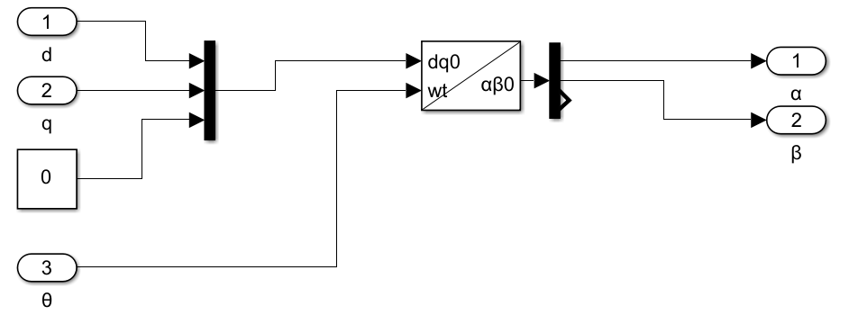

图 4-6 dq0 to Alpha-Beta-Zero相关结构

其运算规则为：

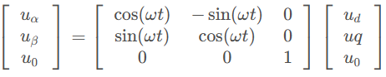

输入的u0项可以输入0，输出的的u0可以弃用，结果上与Park反变换一致：

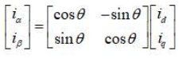

在生成SVPWM脉冲波的系统中，选取三相SVPWM类似结构，选取前两项信息Sa和Sb，弃用Sc 。同时，需要考虑到给定的开关频率为4kHz，故SVPWM中的Ts需要给定为Ts=1/f=0.00025。

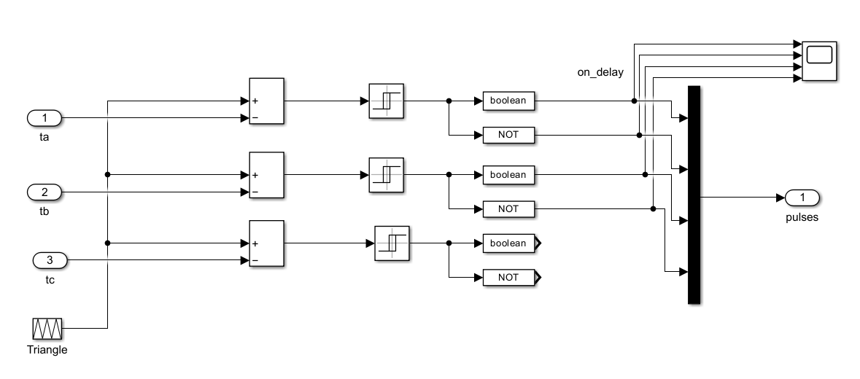

图4-7 单相SVPWM部分结构

## 5仿真过程与结果验证

### 5.1、Simulink平台

在simulink上构建主电路整流回路：

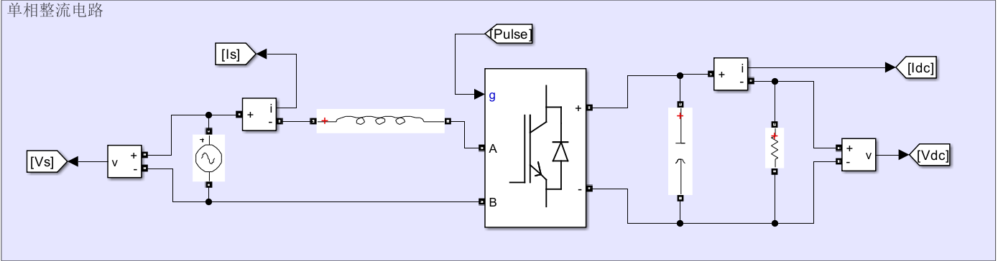

图 5-1 simulink平台构建的主电路

其中的参数根据技术要求和前述的分析中已经给出。

相应地构建控制回路:

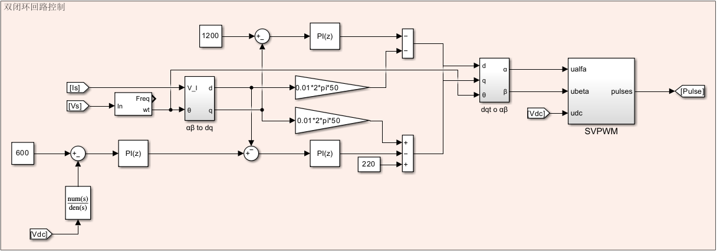

图 5-2 simulink平台构建的控制回路

左下角的传递函数是滤波器，用以滤除纹波，保证控制的稳定性。其中w=4πf，即二倍频的角频率。

其中的PI控制器先调节电流内环确定PI参数，稳定后再调节电压外环确定PI参数。**最终可以得到电流内环的Kp、Ki参数分别为50和100；电压外环的Kp、Ki参数分别为10和100。**

此外，还需要额外输入q轴的电流信息期望值iq*以达到目标功率因数，由瞬时无源功率理论得到：

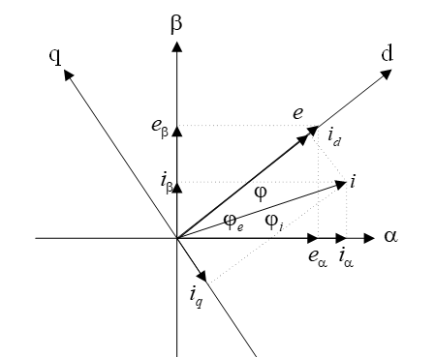

图5-3 瞬时无源功率理论原理图

相关公式有：

 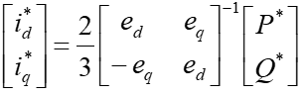

由于功率因数要求为0.85，有功功率的期望值已知是300kw，根据可以得到无功功率为186kw，进而得到**q轴的电流信息期望值iq*约为1200A，此时功率因数刚好达到0.85左右。**

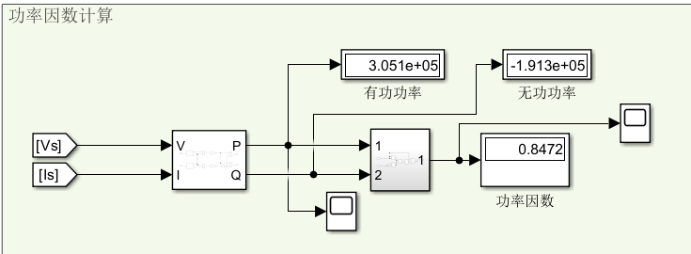

图 5-4 simulink平台仿真功率因数的测量与计算

示波器测量整流后直流侧电压Vdc：

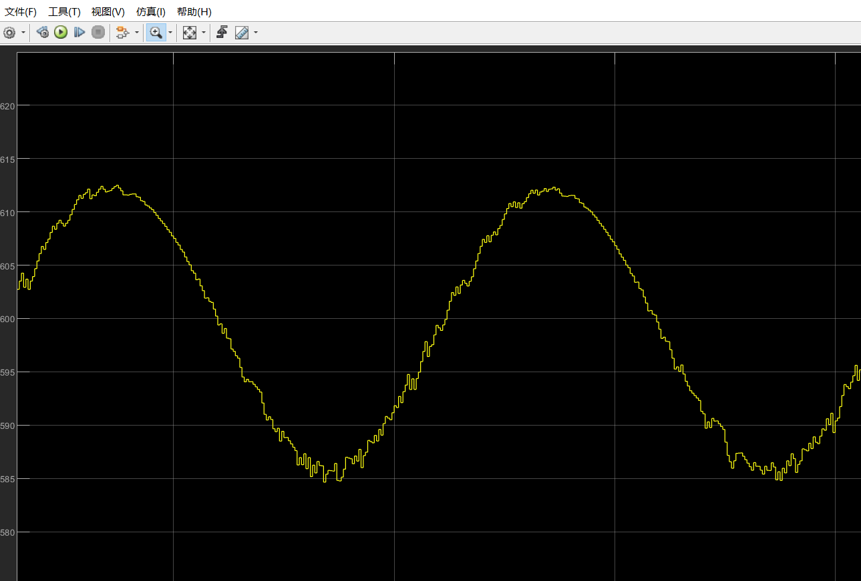

图 5-5 simulink平台仿真得到的直流侧电压

**计算相应直流纹波为4.48%＜5% ，满足技术要求**

交流侧电流谐波分析:

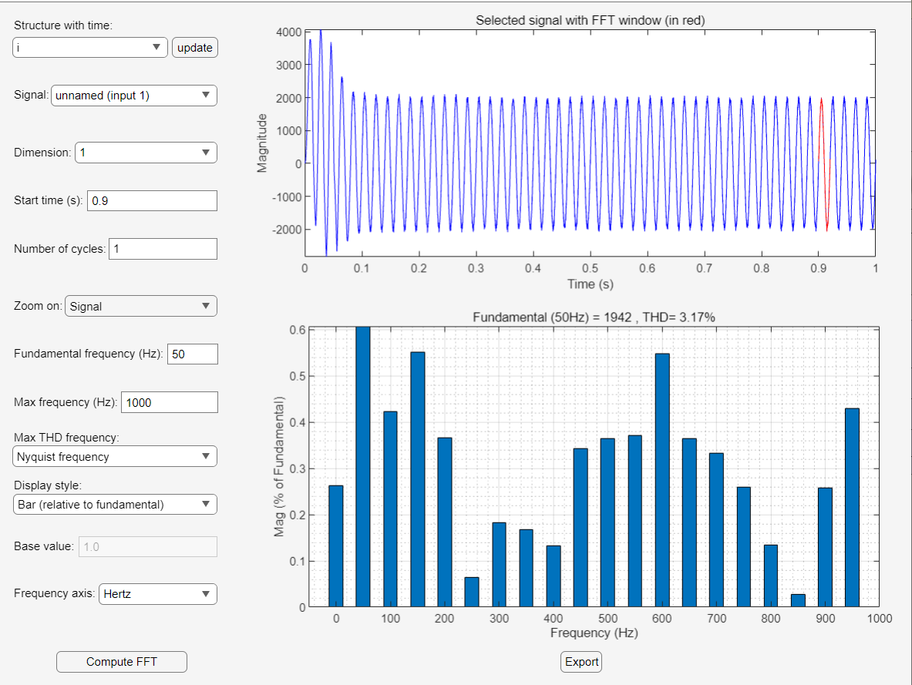

图5--6交流侧电流谐波分析

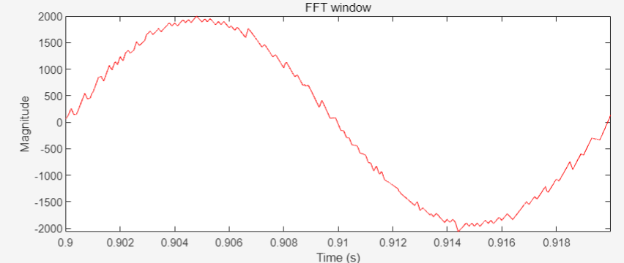

图5-7快速傅里叶窗中的图像波形

**得到的THD=3.17%＜5% ，满足技术要求。**

**综上：simulink仿真平台上得到的系统的技术要求均已达标。**

下面记录控制电路相关的特殊波形：

SVPWM中的马鞍波与脉冲波（单信号）：

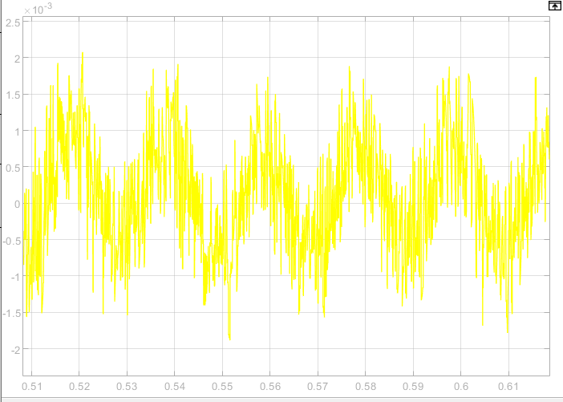

图 5-8 SVPWM马鞍波

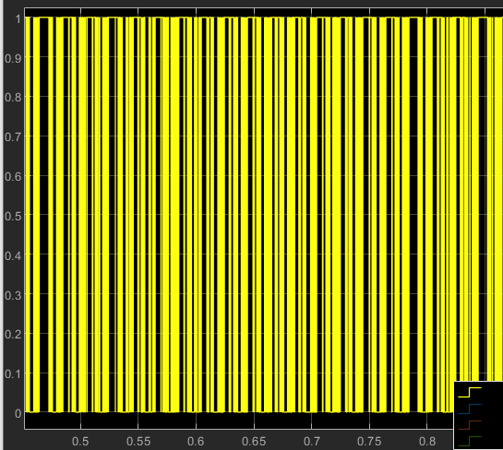

图 5-9 SVPWM脉冲波

### 5.2、HIL半实物仿真

操作过程与步骤：  
主机与平台网线连接，选择正确平台和型号

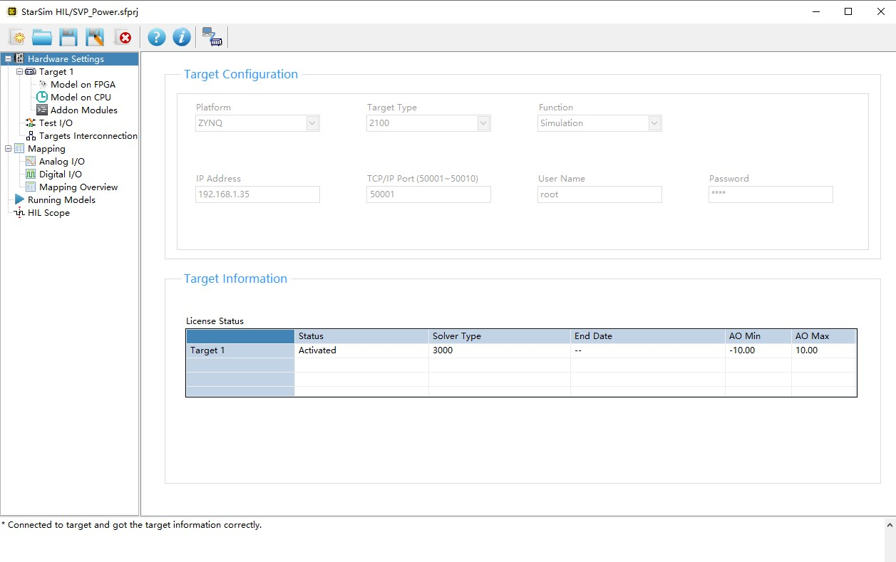

图5-10连接设备与型号确认

将主电路整流回路的slx文件（2018b版本）载入到Model on FPGA

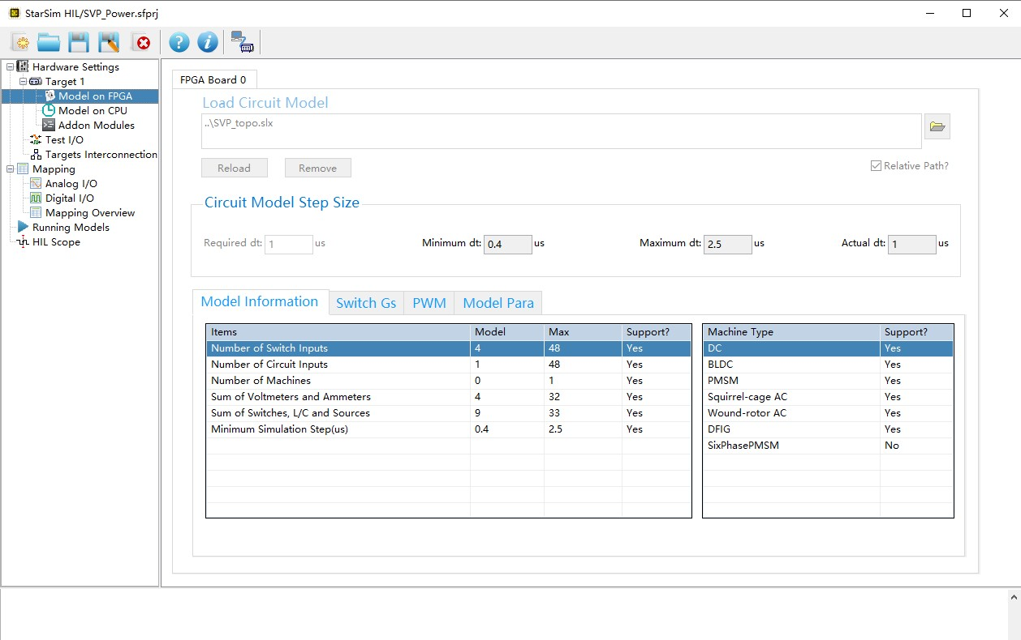

图5-11载入主电路slx模型

将控制电路独立开，单独生成一个.a类型文件（需要设定步长为100us）并载入到Model on CPU中，输入信号设置为模拟信号（Analog）,输出信号设置为数字信号（Digital）。

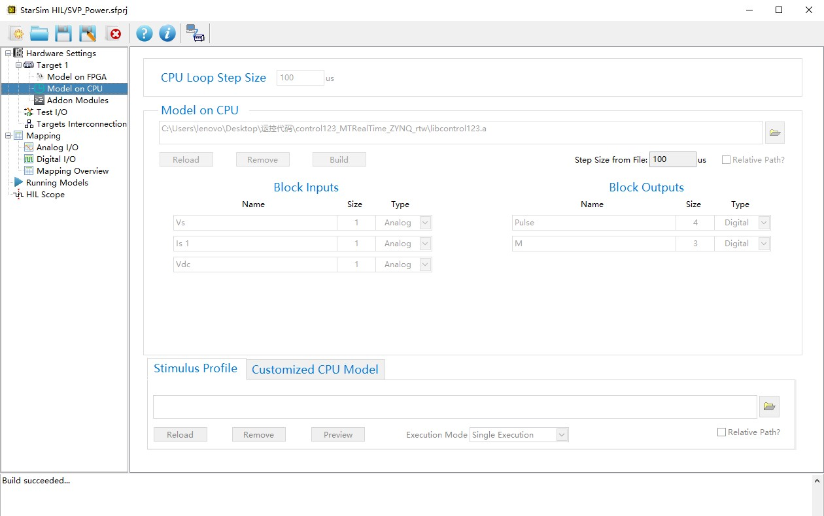

图5-12载入控制电路代码文件

将模拟和数字信号一一对应连接

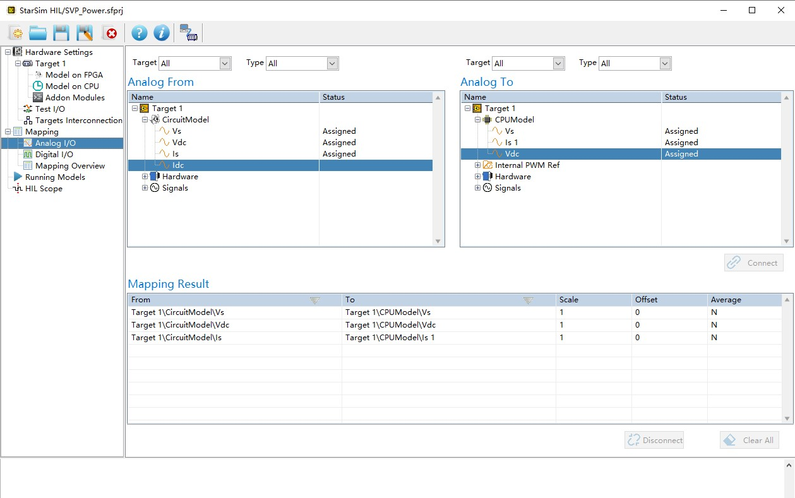

图 5-13 连接对应信号

仿真结果：

主电路各波形

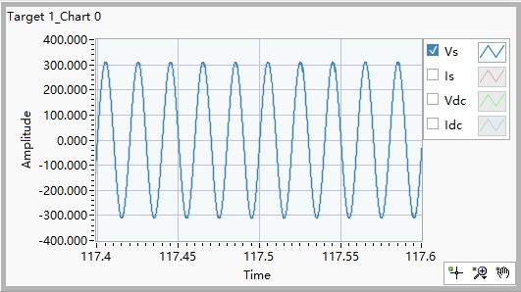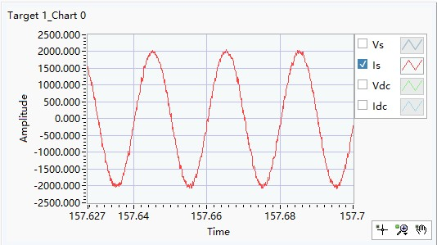

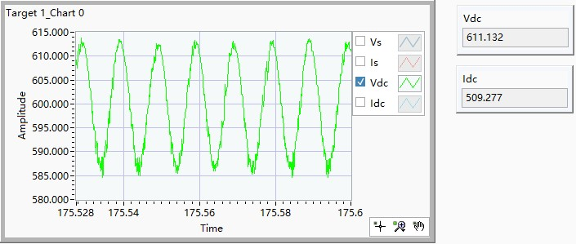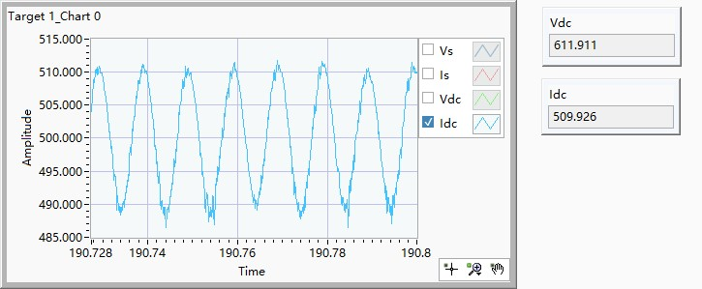

图5-14半实物平台仿真得到的主电路波形

半实物仿真平台上得到的**直流侧纹波为4.67%＜5%，满足技术要求**。

相应的其他波形

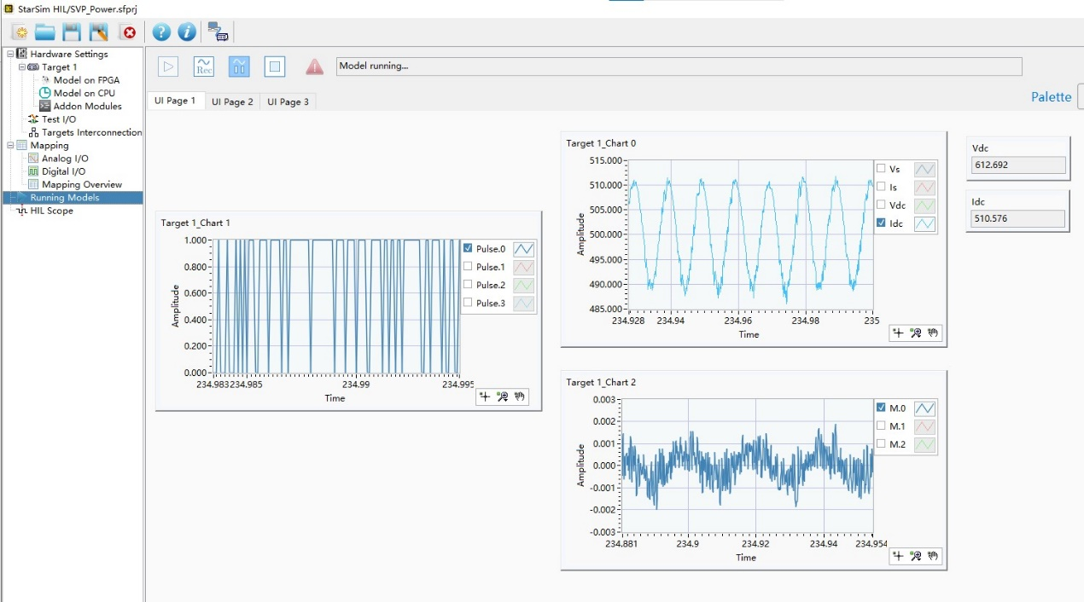

图5-15半实物平台仿真得到的其他波形

综上可知，本次**半实物仿真与simulink平台上仿真得到的结果基本一致**。

## 6、设计总结

本次运动控制课程设计题目为300kW单相电压型两电平**SVPWM**整流器设计与仿真，关于系统的划分，在课程设计介绍的课上以及ppt课件中有提到，所以将系统划分为主电路整流回路和控制电路的思想不难，在主电路和控制电路两方面的具体设计上都存在着各自的难点。

关于主电路的基本结构设计倒是相对简单，在电力电子技术课程中学习的单相桥式全控整流电路的结构恰好一致。但要达到给定的技术要求，不仅需要课程中学到的知识，还需要积极在网上查阅相关文献资料，学习相关的原理和公式，才能正确地设定各个元器件参数，从而满足给定的系统技术要求。

而关于控制电路的设计就显得很困难了，课程和日常接触到的SVPWM大多是针对三相电源而采用的，而针对单相交流源的SVPWM整流，我们几乎没有相关的完全对应的知识，而且不管是三相还是单相，SVPWM本身就是一个较难点，单相的SVPWM的相关公式及矢量图与三相都有明显不同，将三相SVPWM的原理带入单相SVPWM，需要对知识原理推导过程的深入理解，绘制以下控制电路流程结构原理图时就耗费了很多时间，搜集查阅了不少资料。



特别是针对单相交流源，如何得到α-β轴和d-q旋转轴信息，困扰了我们很久，最后才找到了滞后90°生成虚拟矢量的方法得到α-β轴上的的电流与电压信息，这就与三相交流源的直接进行Clark变换不同了，后面的α-β轴到d-q旋转轴的变换则与Park变换基本一致，后续的交叉解耦结构则是借鉴了许多相关的控制电路结构才构建出来的。脉冲波生成的系统就是根据三相的SVPWM生成装置，去掉最高一位得到的脉冲波，如此可以满足四个IGBT的开通和关断。

在完成simulink上的仿真，开始进行半实物仿真时，遇到了不少困难，介绍的NI平台仿真和相关视频跟实际的操作平台有一定区别，并且由于建模时部分参数与半实物平台不兼容导致代码生成失败等问题。可喜的是，经过不断的摸索和助教的指点最终还是完成了仿真，得到了符合预期的仿真结果，截取到了相关波形。

在查阅文献资料的过程中注意到了一个基于单相SVPWM的可变死区算法[5]，针对单相逆变器固定死区时间注入调制波导致输出电压谐波畸变率较高的问题，是一种采用干扰观测器将实际开关管的一些非线性因素视作干扰电压进行在线估计补偿电压的方法，这种方法将实际运行输出电压值与理想输出值的差值视为系统扰动，通过对该扰动进行补偿来实现对干扰电压的抑制进而减少电压畸变率。这种方法说不定对半实物仿真的效果不错，但是由于水平和时间的问题，并没有采用这种方法。

就本次设计实践来说，很大程度上考验了学生的知识掌握和运用能力，不管是整流电路的参数计算，还是控制电路结构的建立，都需要积极查阅相关的文献资料，不然是寸步难行啊。通过这次设计实践，对SVPWM和单相整流有了更深刻的认识，这与纯粹的解题计算不同，真正地设计一个整流系统要考虑的东西还是不少的，从理论到实践大多就是这样吧。此外，也是第一次操作simulink和HIL半实物仿真的结合，纯虚拟仿真和半实物仿真的区别和讲究就有不少了，如果是全事物的设计呢？至少现在肯定不能说保证完成，还需要大量的积累和实践才行！

## 7、参考文献：

[1] 朱磊磊. 单相H桥级联变换器的均压SVPWM算法及均压边界研究[D].西南交通大学,2022.DOI:10.27414/d.cnki.gxnju.2021.002577.

[2] 易龙强,戴瑜兴.SVPWM技术在单相逆变电源中的应用[J].电工技术学报, 2007, 22(9):7.DOI:10.3321/j.issn:1000-6753.2007.09.020.

[3] 肖汉.单相PWM整流器矢量控制的研究[D].广东工业大学,2010.DOI:10.7666/d.y1745833

[4] 宋文胜,冯晓云.一种单相空间矢量脉宽调制优化方法[J].电工技术学报, 2011.DOI:CNKI:SUN:DGJS.0.2011-04-018..

[5] 于海芳,拍博旭,刘龙,等.基于matlab的SVPWM逆变器死区补偿算法仿真研究[J].伺服控制, 2015(7):3.DOI:CNKI:SUN:SFKZ.0.2015-Z3-022.